板书：
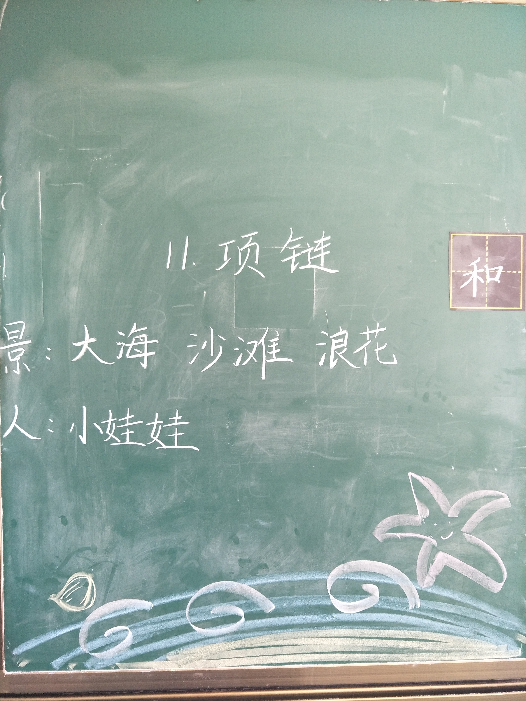
《项链》这篇课文相对来说篇幅较长，里面的词语虽读起来简单易懂，但让一年级的学生仿写却很难，如又宽又远、又长又远，只能通过背诵词语来积累。教学第二课时，我主要抓住小娃娃的动作，如笑、迎、捡、穿、挂等来体会，让学生动起来，用彩色纸片当做贝壳和海螺，亲自体会做项链这个过程。学生的情感得到了共鸣。

问题：如何将语文课上得有趣而又实在？
我尝试将有趣的课文变成一节有趣的语文课堂，让学生乐于学。但遗憾的是，学生虽学得快乐，但课堂纪律变差了，学习效率不高。

